|  |  |
| --- | --- |
| **Gerb-BMSTU_01** | **Министерство науки и высшего образования Российской Федерации**  Калужский филиал  федерального государственного бюджетного  образовательного учреждения высшего образования  ***«Московский государственный технический университет имени Н.Э. Баумана (национальный исследовательский университет)»***  ***(КФ МГТУ им. Н.Э. Баумана)*** |

|  |  |
| --- | --- |
| **ФАКУЛЬТЕТ** | **ИУК «Информатика и управление»** |
| **КАФЕДРА** | **ИУК4 «Программное обеспечение ЭВМ,** |
| **информационные технологии»** | |

**Практическое занятие №6**

**«Гипотезы и процедура проверки»**

**ДИСЦИПЛИНА: «Методы обработки информации»**

|  |  |  |  |  |  |  |
| --- | --- | --- | --- | --- | --- | --- |
| Выполнил: студент гр. ИУК4-72Б | |  |  | ( | Сафронов Н.С. | ) |
|  |  |  | (подпись) |  | (Ф.И.О.) |  |
| Проверил: | |  |  | ( | Никитенко У.В. | ) |
|  |  |  | (подпись) |  | (Ф.И.О.) |  |

|  |  |
| --- | --- |
| Дата сдачи (защиты):  Результаты сдачи (защиты): | |
|  | - Балльная оценка:  - Оценка: |

Калуга, 2023

**Постановка задачи**

Используя следующую последовательность шагов, при выполнении проверки гипотезы, решите задачу индивидуального варианта.

1. Опишите характеристику, гипотеза о которой должна быть проверена.

2. Сформулируйте нулевую гипотезу .

3. Сформулируйте альтернативную гипотезу .

4. Выберите уровень значимости.

5. Укажите статистику теста, которая будет использоваться, с заменой гипотетического значения, указанного на шаге 2, но без каких-либо вычислений на этом этапе.

6. Убедитесь, что все предположения, необходимые для теста, являются разумными.

7. Вычислите все величины, фигурирующие в статистике теста, а затем значение самой статистики теста.

8. Определите P-значение, связанное с наблюдаемым значением тестовой статистики. P-значение (также иногда называемое наблюдаемым уровнем значимости) является мерой несоответствия между предполагаемым значением для характеристики генеральной совокупности и наблюдаемой выборкой. Эта вероятность, при условии, что $H_{0}$ истинно, получить значение тестовой статистики, по крайней мере, столь же несовместимое с $H_{0}$, как то, что наблюдалось.

9. Сформулируйте вывод (который состоит в том, чтобы отклонить $H_{0}$, если P-значение ≤ α, и не отклонять $H_{0}$ в противном случае). Затем следует сформулировать вывод в контексте проблемы и указать уровень значимости.

**Вариант 14**

Медицинские исследования показали, что многократное разгибание запястья более чем на 20 градусов повышает риск травм запястья и кисти. Каждый из 24 студентов Корнельского университета использовал предложенную новую конструкцию компьютерной мыши, и во время использования мыши фиксировалось разгибание запястья каждого студента. Приведены данные, соответствующие суммарным значениям, приведенным в статье "Сравнительное исследование двух конструкций компьютерных мышей" (Cornell Human Factors Laboratory Technical Report).

27 28 24 26 27 25 25 24 24 24 25 28 22 25 24 28 27 26 31 25 28 27 27 25

Используйте эти данные для проверки гипотезы о том, что среднее значение разгибания запястья у людей, использующих новый дизайн мыши, больше 20 градусов. Уровень значимости 0,05.

**Ход выполнения практического задания**

Исследуется среднее значение разгибания запястья у студентов, использующих новый дизайн мыши.

Формулирование нулевой гипотезы: среднее значение разгибания запястья у студентов, использующих новый дизайн мыши больше 20 градусов. $H_{0}$- $μ=20$.

Формулирование альтернативной гипотезы: среднее значение разгибания запястья у студентов, использующих новый дизайн мыши меньше или равно 20 градусам. $H_{1}$– $μ≥20$.

Уровень значимости $α=0.05$.

Будем использовать одновыборочный -тест. Заменяем гипотетическое значение в тесте.

Используем stats.ttest\_1samp для вычисления -статистики и $p$-значения.

$P$-значение является вероятностью получить значение -статистики, как минимум такое несовместимое с $H₀$, как наблюдаемое, при условии, что $H₀$ верна.

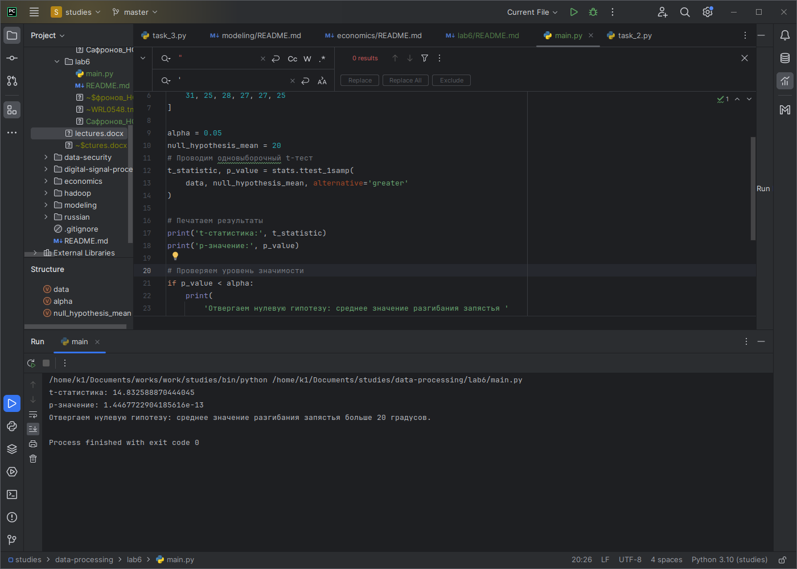

**Рисунок 1** – Результат выполнения программы

**Вывод**: cуществуют статистически значимые доказательства того, что среднее значение разгибания запястья при использовании нового дизайна мыши превышает 20 градусов.

**ПРИЛОЖЕНИЯ**

**Листинг программы**

from scipy import stats  
  
# Данные  
data = [  
 27, 28, 24, 26, 27, 25, 25, 24, 24, 24, 25, 28, 22, 25, 24, 28, 27, 26,  
 31, 25, 28, 27, 27, 25  
]  
  
alpha = 0.05  
null\_hypothesis\_mean = 20  
# Проводим одновыборочный t-тест  
t\_statistic, p\_value = stats.ttest\_1samp(  
 data, null\_hypothesis\_mean, alternative='greater'  
)  
  
# Печатаем результаты  
print('t-статистика:', t\_statistic)  
print('p-значение:', p\_value)  
  
# Проверяем уровень значимости  
if p\_value < alpha:  
 print(  
 'Отвергаем нулевую гипотезу: среднее значение разгибания запястья '  
 'больше 20 градусов.'  
 )  
else:  
 print(  
 'Не отвергаем нулевую гипотезу: среднее значение разгибания запястья '  
 'не превышает 20 градусов.'  
 )